SV- Die übermächtige zweite Brausetablette
Gefahrenstoffe
Wasser |  |  | - |  |  | -
Brausetabletten |  |  | - |  |  | -
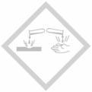

Materialien: große Glasschale/pneumatische Wanne, großer Standzylinder, Trichter, Stativ, Stativklemme, Muffe
Chemikalien: Wasser, 2 Brausetabletten
Durchführung: Die Glasschale/pneumatische Wanne wird zu Hälfte mit Wasser gefüllt. Der Standzylinder wird randvoll mit Wasser gefüllt und mit der Öffnung nach unten in die Glasschale gestellt (Tipp: Den mit Wasser gefüllten Standzylinder mit einem Uhrglas oder der Handfläche gut verschließen, damit keine Luft beim Umkippen einströmen kann). Um das entstehende Gas der Brausetablette noch besser auffangen zu können, wird die Öffnung des Standzylinders unter Wasser mit einem Trichter vergrößert (Tipp: Auch hier nur unter Wasser arbeiten, damit keine Luft in den Standzylinder gelangt). Der Standzylinder wird nun mit einer Klemme am Stativ befestigt, damit er während des Versuchs nicht umkippen kann. Als nächstes wird eine Brausetablette unter den Trichter geschoben und gewartet bis sie sich vollständig gelöst hat. Dann wird der Pegelstand des Wassers markiert und notiert. Anschließend wird eine zweite Brausetablette unter den Trichter geschoben und ebenfalls der Wasserstand markiert und notiert.
Beobachtung: Nach Zugabe der ersten Brausetablette ist ein starkes Sprudeln zu beobachten. Das Wasser färbt sich gelblich und es werden 30 ml Wasser aus dem Standzylinder verdrängt. Die zweite Brausetablette verdrängt mehr Wasser, 50 ml, als die Erste aus dem Standzylinder.
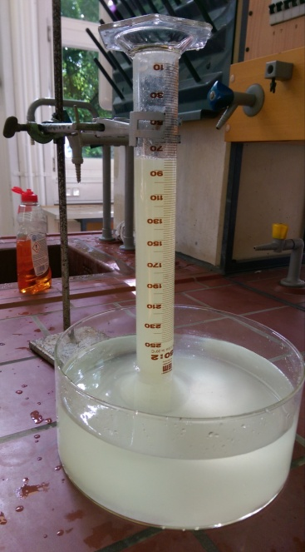
Abbildung 3: Versuchsapparatur nach Zugabe der zweiten Brausetablette.

Deutung: Die Brausetabletten lösen sich im Wasser. Das Sprudeln ist ein Zeichen dafür, dass ein Gas freigesetzt wird. Nach Zugabe der zweiten Brausetablette wird deutlich mehr Gas freigesetzt, da das Wasser bereits von der ersten Brausetablette mit Gas gesättigt ist und somit das entstehende Gas in den Standzylinder entweicht.
Entsorgung: Die verwendeten Stoffe werden in den Ausguss gegeben.

Literatur: R. Herbst-Irmer, Skript zum Praktikum „Anorganische Chemie für LAK“, Georg-August-Universität Göttingen (2010), S. 182.

